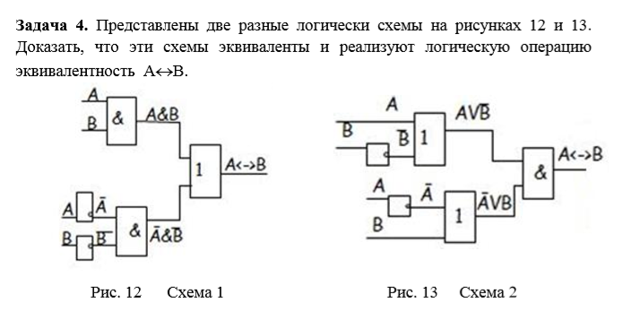
Задача 5. Составить логические выражения для Y₁ и Y₂, сделать таблицы истинности

Задача 6. Составить логические выражения для F, сделать таблицы истинности

Задача 7. Составить вентильные схемы

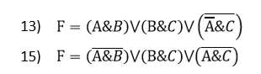
Задача 8. Составить логические выражения для F, сделать таблицы истинности

